Рэбусы
- Разгадай рэбусы:
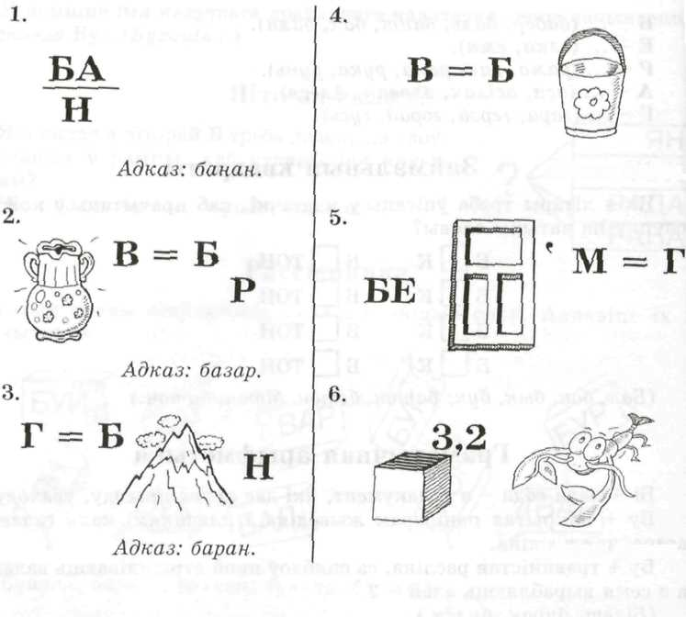

Г1а

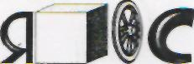
______________________________________________________________

- Разгледзь “чароўны квадрат”. У ім па гарызанталі і па вертыкалі схаваны назвы прысмакаў. Адшукай і запішы іх. Падкрэслі літары, якія абазначаюць мяккасць папярэдніх гукаў.
П | Я | Ч | Э | Н | Н | Е
П | О | З | І | П | К | А
Г | Б | Ю | З | І | У | В
Ц | У | К | Е | Р | К | А
Ш | Д | В | Ф | О | Ц | Ф
М | Ё | Д | І | Г | Й | Л
Н | Ш | Ф | Р | Т | Ь | І
____________________________________
____________________________________
____________________________________
____________________________________
____________________________________
- Дапісаць патрэбныя літары ў клеткі, каб атрымаліся словы.
в | е | р | а
в | е | р | а
в | е | р | а
в | е | р | а
в | е | р | а
- Разгадай рэбусы:
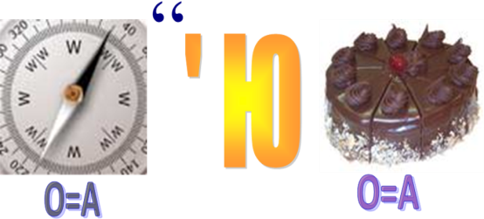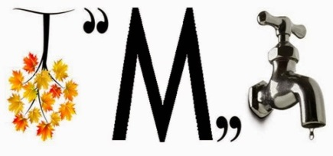
__________________ _____________ _________________

- Разгадай рэбусы:
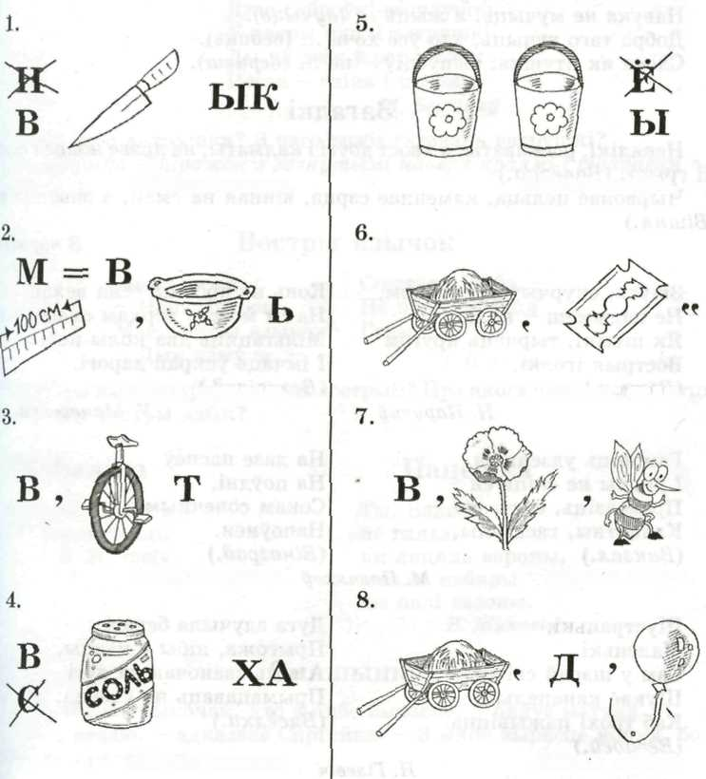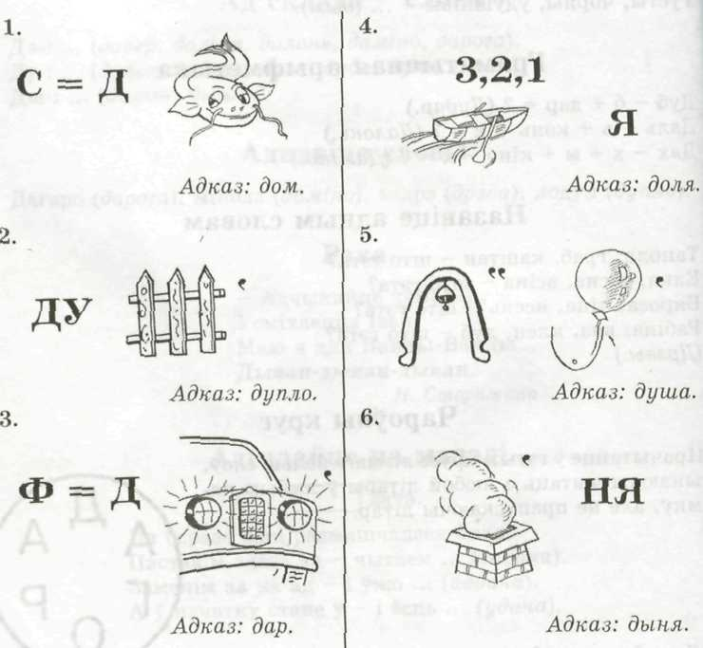
____________ _________________ ______________

- Адгадай рэбусы, у якіх схаваліся назвы рэк Беларусі:
В=Н К=Ж
Д+вепр Сок
______________ ________________

